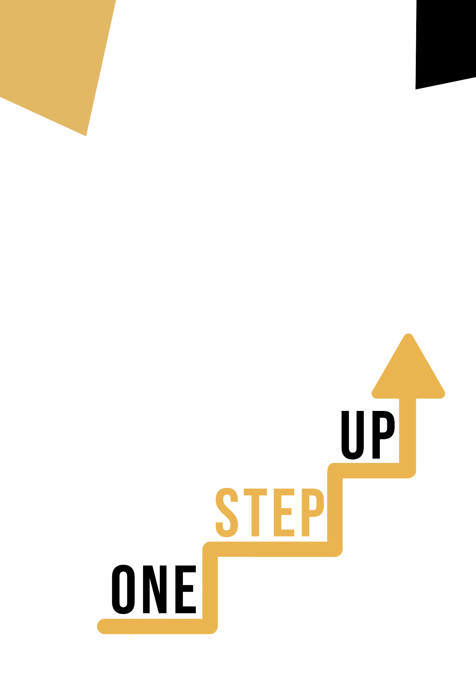
Izgradnja kompetencija pismenosti kroz umjetničke discipline
Priručnik za edukatore odraslih

Resursi mikroučenjA za ponovno uključivanje niskokvalificiranih odraslih učenika u obrazovanje i osposobljavanje

Priručnik za edukatore odraslih
Plan učenja
Cilj ovog kratkog priručnika je pomoći vama, kao iskusnom edukatoru koji radi s niskokvalificiranim i marginaliziranim odraslim učenicima, s različitim potrebama, da koristite video resurse i listove s aktivnostima koji se nalaze u Paketu resursa za mikroučenje kako ponovno uključiti niskokvalificirane odrasle učenike u svoj centar i zajednicu. Putem ovog kratkog priručnika, pružit ćemo vam neke pozadinske informacije o temi o kojoj se raspravlja u video resursu i dati neke smjernice koje će vam pomoći da uvedete i provedete popratnu aktivnost s odraslim učenicima u vašoj grupi. Aktivnost koja je razvijena uz video resurs ima za cilj daljnji razvoj njihovog razumijevanja teme. Naposljetku, ovaj će vam priručnik također predstaviti neka dodatna pitanja koja možete koristiti u svojoj skupini odraslih učenika, kako biste procijenili jednostavnost i kvalitetu aktivnosti koju ste s njima obavili. Na kraju, možete zamoliti svoje odrasle učenike da ispune kviz kao aktivnost samoprocjene.

Tema ovog priručnika odnosi se na video izvore Izgradnja kompetencija pismenosti kroz umjetničke discipline.

Uvod u temu
Umjetnost je fantastičan medij za podučavanje pismenosti, osobito za polaznik kojima možda nedostaje povjerenja u to područje. Kroz resurse One-Step Up, polaznici mogu istražiti kako ti materijali za učenje mogu pozitivno utjecati na njihove vještine pismenosti i kako ih mogu koristiti da se osjećaju sigurnije u svoje sposobnosti. Dakle, bilo da su entuzijasti plesa, obožavatelji glazbe ili umjetnici, mogu ih uputiti da otkriju kako se različiti oblici umjetnosti mogu koristiti za poboljšanje njihovih vještina pismenosti.

Uvod u aktivnost
Koristeći studiju slučaja Centra za kreativno pisanje Fighting Words, polaznici se upoznaju s inovativnim i inkluzivnim programom koji pomaže ljudima svih dobnih skupina da poboljšaju svoje vještine pismenosti na način iu okruženju koje im odgovara. Učenici će također imati priliku isprobati aktivnost 'Umjetnički kolaž riječi' koja će ih potaknuti da koriste svoje kreativne vještine koristeći slike i riječi za izradu kolaža. To će učenicima pokazati da učenje o riječima i njihovim značenjima te odabir riječi koje im nešto znače može biti zabavno i privlačno.

Korištenje ovog resursa s grupom

Kako biste koristili ovaj resurs s odraslim polaznicima u vašoj lokalnoj grupi, preporučujemo da im počnete prikazivati video izvor kako biste predstavili temu Izgradnja kompetencija pismenosti kroz umjetnost. Ovaj video će pomoći polaznicima da razumiju temu prije nego počnu s aktivnostima priručnika za polaznike. Nakon što steknu opće znanje o temi, moći će započeti s dijeljenjem materijala. U tu svrhu preporučamo da ispišete jedan materijal po polazniku koji će ispuniti. Sve što učenicima treba za ovaj resurs je olovka za ispunjavanje brošure za polaznike i računalo za gledanje videa. Za dovršetak ovog resursa trebat će ukupno jedan sat.
Nakon što vaši učenici dovrše priručnik, potaknite ih da ispune Kviz o izgradnji pismenosti kroz umjetnički kviz:

Pitanja za debrifing
Evo nekoliko kratkih pitanja o kojima sudionici mogu razmisliti nakon završetka studije slučaja i aktivnosti:

- Koju ste poruku preuzeli iz studije slučaja Fighting Words ?
- Koji je jedan ključni zaključak iz ove studije slučaja i aktivnosti koju ste istražili u priručniku za učenike? Kako to možete primijeniti na svoj život ili posao?
- Kako vam se svidjela aktivnost 'Kolaž umjetničke riječi'? Je li vam to pomoglo u poboljšanju vaše kompetencije pismenosti?
- Što mislite, kako se umjetnost može uključiti u tradicionalni obrazovni sustav ili programe obuke za poboljšanje pismenosti? Imate li još kakvih ideja?
- Zašto mislite da je korištenje umjetnosti za izgradnju vaše kompetencije pismenosti važno? Kako to može pomoći učenicima?
